ЛЕКЦИЯ ДВЕНАДЦАТАЯ
« Тишина, на поле боя снова тишина…»

Ликбез, ликбез, ликбез…. Сколько же всяческих грамматических и лек-психических безобразий в современном виртуальном общении накопилось? Не говоря уже о компьютерной, «полу-блатной», «полу-дебильной» неоглассии. А «народно-матерная» тема вообще стала вездесущей. И, почему же так? Боже мой, а какие же у нас были манеры! Кто сейчас может в сказанное поверить, что в российском обществе считалось неприличным говорить по-французски, если ты… не дворянин? Что же касалось иностранного языкового употребления, то не простое знание французского языка, а именно двуязычность была нормой для русского культурного человека начала XIX века. «Пау-па-а-а.., моама-а-аннн…», - было оно, было, чего уж там! Двуязычность, в те далекие времена стала синонимом культурности, знаком принадлежности к дворянскому сословию, поскольку французский язык являлся корпоративным языком-символом принадлежности к хорошему обществу. Особенно это выражалось в русско-французском билингвизме женщин-дворянок первой половины 19 века, в развитии и особенностях эпистолярного жанра, с системой воспитания и быта дворянок указанного времени. Кроме того, частная переписка очень ярко отражала социокультурные процессы, характерные для развития общества на определенном историческом этапе. И…?
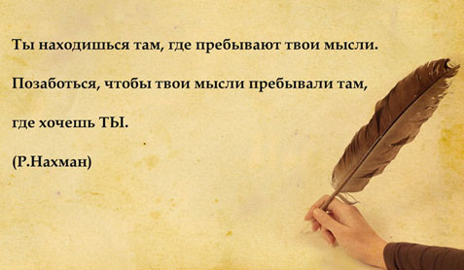
Не нравится такое «многобуккаффие»? А я вот, взял да написал! И дальше так буду. Да, молодые граждане и гражданки, да-а-а-а! Частная переписка сформировалась не в мобильных телефонах, компьютерах и соцсетях, как вам всегда это казалось, она появилась при свечах к концу 18 века, и тоже была семейной, любовной, постепенно разрастаясь, превратилась в неотъемлемую черту дворянского быта. И скоро женщина не могла представить себе жизни без обширной корреспонденции. Ибо многотемность, относительная свобода композиции, мозаичность и открытость для изменений стилистической и жанровой структуры письма, приближало культурное сословие к использованию французского языка, не только в письменной, но и в устной речи. Но почему выбор пал на этот язык?

Итак, молодые люди с наушниками на голове, можете на минуту отвлечься и ответить на вопрос, почему эстраду одних стран вы знаете, а о других ничего не слышали? Оказывается, существует вполне научный принцип определения «музыкальности» языка, на котором мы говорим. Это – количество открытых слогов в слове. Что такое открытый слог? Это тот, который заканчивается на гласный звук. Да-а-а-а! То есть, такой слог, который легко пропеть. Во-о-о-от! Та-а-а-а-к, не надо наушники втыкать в голову, не надо, а меня еще послушайте. К сожалению, в научной литературе нелегко разыскать точные данные по количеству открытых слогов в разных языках. И кто бы такими поисками занялся? А-а-а-а?! Посему, в программу научного ликбеза о взаимодействии фотонов с фононами, либо в качестве повышения вашего культурного наследия, включите сейчас умственный процесс познания. Значит, язык с самым большим количеством открытых слогов – это итальянский (84%). Что и подтверждает его общепризнанный титул языка музыки. Он наиболее звучен, поскольку его слова легче всего пропеть. И кто бы сомневался, что здесь исполнителей, вы по именам знаете? Наверняка.
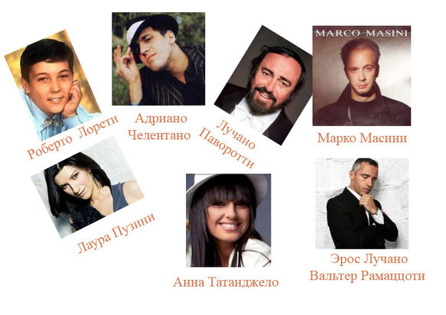
На втором месте – как ни странно – греческий язык Византии (77%). Правда, в настоящее время на нем уже никто не говорит. Третье место занимает по праву французский язык (76%). Четвертое место нашего хит-парада звучности и музыкальности делят сразу два языка: испанский и украинский (72%). На пятом месте – русский язык (61% открытых слогов). На 6-м – иврит (57%). На 7-м – латинский (56%). И замыкают список германские языки: английский на 8-м месте (40% открытых слогов) и немецкий на последнем месте (всего 26% слогов, которые можно пропеть), посему вы его за школьной партой и не любите, и песни на нем не поете.

А что же оставалось делать не дворянскому сословию, коли запрещали изучать и говорить на французском? Просто со стороны любоваться на великосветских дам и наслаждаться французскими булочками и изречениями, ничего в них не понимая. Я имею в виду в изречениях, а не в булочках. Да! В точности так же, как сейчас мы слушаем популярные песни на английском языке, балдеем под ритмами, под воплями, совершенно не зная их значения и перевода. А с другой стороны, разве в песнях на родном языке не прослеживается некая фононная билингвистика? И с точностью до наоборот, практически с никаким музыкальным сопровождением, в бряцании под шести или семи струнные гитары, мы больше утопаем в смысловом содержании, а не в мелодии. Опять двуязычее, а возможно это и очередная синестезия. Как знать, как знать…?

ОК! Меня никто к дворянскому сословию не относит, с иностранными языками у меня с детства плоховато, так же, как и с математикой. Однако когда по служебным делам вынужден бывать в научно-технической лаборатории БИОМЕДИС и отвлекать генерального конструктора надоедливыми вопросами, сидя на диванчике, ожидая его внимание по отношению к своей персоне, глядя со стороны, за работой протекающей там, прислушиваюсь к профессиональному общению Сабухи Шарифова с сотрудниками. Ситуация я вам скажу, аналогичная, как с конюхом, который вылупился на великосветскую даму. Я ничего не понимаю в этом «птичьем», программном языке, но с величайшим наслаждением его слушаю, на все смотрю, понимая происходящее так, что именно здесь рождаются новые, удивительные приборы, которыми мы станем пользоваться. Что еще характерно для Сабухи, он буквально на пальцах может объяснить, все, что у меня перед любопытным носом делается, если я его об этом попрошу. У него масса новых идей, которые обязательно воплотятся в реальность, и я готов его слушать часами, но сильно отвлекать от работы генерального конструктора нельзя-а-а-а! От его профессиональных успехов зависит здоровье и благополучие тысяч людей. Я понимаю….

В одной из таких встреч Сабухи рассказал мне о том, что когда на земле впервые появилось радиовещание, то специалисты, работающие в этой области, с выходом на новую частоту, сталкивались с эффектом радио-эха. Да и советские граждане наблюдали данные искажения в эфире в моменты прослушивания радиопередач, однако спустя некоторое время эффект эха самопроизвольно исчез и больше за все время существования следующих телекоммуникаций в эфире не появлялся. Я тоже это вспомнил, поскольку в школьные годы занимался радиохулиганством, делали мы такие приставки к приемникам и выходили в эфир, связываясь друг с другом, общались, как могли без компьютеров, магнитофонными записями обменивались. И было радио-эхо, было, при каждом новом подключении оператора. Так мы себя называли – операторами, а не радиохулиганами. Значит, эхо было, но пропадало. Странно, не правда ли? Но, я думаю, что это было связано ни с чем иным, а только с «электромагнитным любопытством». Почему-то у меня, после рассказа Сабухи кроме школьных воспоминаний, иных ассоциаций между пронырливыми электронами и сплетнеческими интересами у людей не возникло. И сразу же вспомнилась еще песенка под гитару:

Словно мухи, тут и там,
Ходят слухи по домам,
А беззубые старухи
Их разносят по умам,
Их разносят по умам.

Однако не торопитесь с выводами. Здесь аналогии с «уставшим фотоэффектом Столетова» неприемлемы. Эхо появляется и пропадает по другим причинам, и даже «фотоэффект НЕ Столетова», а наблюдаемый в листьях у растений тоже к затухающему эху не относится. Вот, взгляните на картинку, где четко и ясно показано, что будет, если на растение денно и нощно светить. Никакого кислорода от этого не получается. Фотосинтез практически затухает, так что бесполезно в Матушку-Природу техническими наворотами вмешиваться. А это уже мое полу-стихотворение: «И коровы больше удоев не станут давать, если им… спать не давать». Нормально! Мм… да.
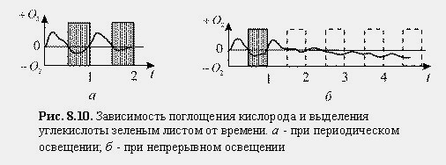
Вот ведь, какая беда тут может быть, дорогие мои. Практикующие клиницисты, с хорошим стажем работы, никак не могут объяснить некую закономерность в том, что любая новаторская терапия показывает самые лучшие результаты, пока она нова. А некоторые виды терапии вообще действенны, только, пока они новы. Может быть поэтому, народ тоже гоняется за новыми средствами лечения, не потому что они на самом деле высокоэффективные, а потому что их никто еще на себе не испробовал. Новичкам обязательно повезет, как в игре на тотализаторе, глядишь и вправду, человек чудодейственным образом избавится от смертельного недуга. А потом «эхо» исчезает…. С этой точки зрения легче понять, почему, в общем-то, очень милые, понятливые, здравомыслящие граждане, все-таки умудряются никак «не замечать», «игнорировать» или «сопротивляться» той информации, которая кажется очень и очень важной лично вам. «Эхо» пропадает…. Или не возникает? И с точностью до наоборот, явная бредятина, не подчиняющаяся никакой логике - постоянно востребована, несмотря ни на какие отрицательные результаты, она у всех на устах и слуху. И процесс нарастает в геометрической прогрессии! И финал абсолютно «эхоподобный» - все исчезает просто в никуда, как словно и не было никакого «мальчика». Тишина…. Никаких претензий и ни к кому, до нового восторженного витка, связанного с очередным необыкновенным… фуфлом! Здесь «эхо» не исчезает.

Через терние к звездам? Пути Господни, они самые…. Однако мы о квантовой психотехнологии говорим, посему посмотрим, что в данном мире с эхом-то происходит. Нет, сначала обратимся к нормальной нейрофизиологии, а потом к миру элементарных частиц. Нет, сначала все-таки к Музе, коли с нее лекция началась. Да, вот перед нами удивительная женщина, вполне дворянского происхождения и ее абсолютно нейрофизиологическое произведение, и в нем, как бы два в одном присутствует. Из стихотворения «Мне ни к чему одические рати...» (1940) Анны Андреевны Ахматовой (1889—1966):

Когда б вы знали, из какого сора
Растут стихи, не ведая стыда.
Как желтый одуванчик у забора,
Как лопухи и лебеда.
Сердитый окрик, дегтя запах свежий,
Таинственная плесень на стене...
И стих уже звучит, задорен, нежен.
На радость всем и мне.

Безусловно, Анна Андреевна права, ибо эмпирические исследования показывают, что не существует какой-либо универсальной отмычки на все случаи данной «драматургии» творческого процесса. Исходным пунктом для создания величайшего произведения могут быть: общий образ будущего сериала, какая-либо его деталь, сюжет, либретто, стихотворение, стилевой признак того или иного жанра и т. п. Однако с точки зрения нейрофизиологии здесь происходит все тоже самое – чем эффективнее выполняем мы действия, тем меньше мы их осознаем. Иных шансов нет, дорогие мои! Ну, вот неправильно приятели товарища Нахмансона рассуждали, неправильно, когда пытались найти связь сознания человека с сознанием элементарной частицы. А вы куда смотрели?! Почему с этим согласились, когда я написал, что: «По-видимому, при движении вниз, комплекс органов чувств (зрение, слух, обоняние и т.д.) как и пространство их областей восприятия, постепенно сокращается, свертываясь в пределе до базовой оппозиции». Я, конечно же, так не рассуждаю, а приводил пример рассуждений ко мне не относящийся. Кстати сказать, знаете, у кого я эту мыслительную схему взял? У Александра Нариньяни, который на самом деле был в хороших, можно сказать, в приятельских отношениях с Раулем Сауловичем.
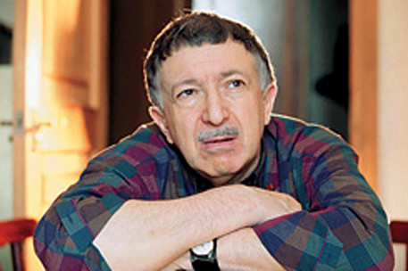
Александр Семёнович Нариньяни 1937 года рождения, с 1972 по 1990 год руководил лабораторией Искусственного интеллекта. Он был начальником отдела в «Старте» - советском проекте создания машин пятого поколения, начатом в Новосибирске в конце 80-х годов. Ученый один из первых создал программу, которая научила компьютер подчиняться речевым командам. В рамках проекта разработал новое научное направление – «Недоопределенная математика». В 2000-е годы возглавлял Российский НИИ искусственного интеллекта. Несколько десятилетий являлся научным руководителем и организатором конференции по компьютерной лингвистике «Диалог». У него есть одна занимательная публикация - «Знание как особая форма Незнания». Вот мне интересно, как вы к его следующим рассуждениям отнесетесь:

«Понятия «Незнание» определяется в контексте этой статьи как совокупность всех потенциально возможных Картин Мира, не отображаемых в нашей текущей Системе. «Незнание» - неизменно в своей однородности, объективно (лежит вне нашего - субъективного - восприятия), бесконечно, всеобще, неисчерпаемо, изначально. Знание - эклектично, субъективно, ограничено, локально, поверхностно, случайно и временно. Универсум равен сумме Незнания и Знания, причем размеры последнего бесконечно малы по сравнению с масштабом всего Универсума, так как наша Картина Мира - одна из бесконечного числа возможных. Легко представить естественную реакцию читателя на попытку автора подменить яркую и реальную, буквально встроенную в нас Картину Мира иррациональным винегретом из черных дыр Незнания. Превратить нашу привычную материальную и духовную среду в сюрреалистическую фата-моргану интерферирующих виртуальных реальностей. При том, что травка по-прежнему зеленеет и солнышко блестит, наука и техника радуют нас сенсациями, ракеты летают в космос. Так и хочется повторить вслед за классиком: Он пугает, а мне не страшно! Чтобы подчеркнуть значимость этой проблематики, я решился в на рискованную метафору, уподобив еще совершенно не разработанный комплекс НЕ-факторов своего рода таблице Менделеева, сочетание элементов которой образует все многообразие форм существования Знания в нашей Картине Мира».

Она как! Нет, вы чувствуете веяние Дирака или не чувствуете? Электрон – НЕ электрон. Водород – НЕ водород. Умный, интеллект – НЕ умный, НЕ интеллект. Нет, чего-то тут пока НЕ вяжется…. А вот «Теория струн» здесь однозначно затронута, но о ней не сейчас. Ибо далеко за примером ходить не станем, а сядем на велосипед и поедем. Не за примером, а сама езда на велосипеде должна нам воочию показать, насколько все наши пять органов чувств не в состоянии обеспечить элементарную балансировку на двух колесном средстве передвижения. Чем эффективнее выполняем мы действия, тем меньше мы их осознаем. Конечно, при движении вниз, комплекс наших органов чувств, не просто сокращается, а вообще не учитывается и сознание отключается! Вернее ему представляется полная свобода. И не потому, что все сводится к примитивной базовой оппозиции «тепло-холодно», «есть - нет», «много – мало». Даже если мы посмотрим на строение клетки, то на ее оболочке масса рецепторов, которые и в количестве, и в качестве превосходят наши анализаторы. А чего уж говорить о разнице между правым и левым полушариями? С другой стороны, обнаруживая под микроскопом явное отличие между молекулами и атомами, какое мы имеем право уменьшая размеры материального объекта, уменьшать его структурные элементы? Не торопитесь, дорогие мои. Ленин тут был прав, когда говорил о неисчерпаемости электрона.

А Альбер Иозефович Вейник был прав не в том, что он поделил материальные объекты в микромире до стадии, когда они уже на самые простые части не делятся, и не в том, что он решил пойти обратным путем – от элементарных частиц к Вселенной. Он обнаружил на самом низшем (по размеру) уровне в хорноне, колоссальнейший объем информации. Следовательно, не информационная примитивизация до уровня элементарных частиц скатывается, нет! Забудьте об этом. По-разному называли этот информационный объем. И Космическим Разумом, и Вселенской Истиной, и Универсумом (по Нариньяни). Да-да, это Господь Бог, однако мы должны получить экспериментальные, научные доказательства того, что сжимая материю и информацию в точку, при ее следующем расширении, получается величайшее информационное и пространственное разнообразие нашей Вселенной. И…? Будут вам такие доказательства, будут! А пока не допускайте ошибок, глядя на микромир. Если однажды мы уследили эффект «радио-эха», причем в интернете я не нашел никаких упоминаний о нем, а хотелось бы сослаться не только на наши воспоминания, то научные исследования здесь вполне завершены. Посмотрите:
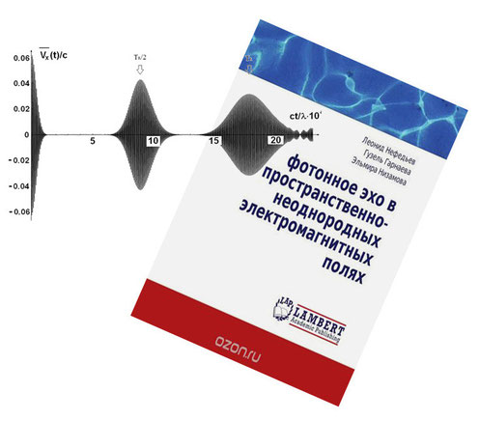
Марийский государственный университет.
НАУЧНО-ИССЛЕДОВАТЕЛЬСКАЯ ЛАБОРАТОРИЯ РЕЗОНАНСНОЙ ИНФОРМАТИКИ И ЭХО-СПЕКТРОСКОПИИ.
Научный руководитель НИЛ РИЭС – д.ф.-м.н., профессор Иван Иванович Попов.
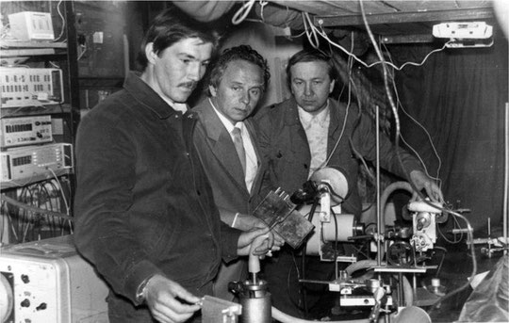
Во время проведения эксперимента по фотонному эхо в парах молекулярного йода

Полученные результаты экспериментов могут быть использованы так же в области биологии и медицины:
1. Метод ранней диагностики онкологических заболеваний человека на основе диэлектрического эха.
2. Термотерапевтический прибор для глубокого локального прогревания организма человека.
3. Рефлексо-диагностический комплекс для контроля энергетических меридианов человека и методика его применения.

Почитайте: «Фотонное эхо – это когерентное излучение среды в виде короткого импульса, обусловленное восстановлением фазового согласования отдельных излучателей после воздействия на среду последовательности двух или более коротких импульсов резонансного излучения. Для наблюдения эха используются в основном метод возбуждения соответствующей последовательностью коротких лазерных импульсов». Бывают еще и: СПИНОВОЕ ЭХО - явление повторного возникновения сигналов ядерной или электронной магнитной индукции, обусловленное фазировкой спиновых магнитных моментов под действием радиочастотных импульсов. ЯДЕРНЫЙ КВАДРУПОЛЬНЫЙ РЕЗОНАНС (ЯКР) - резонансное поглощение радиоволн атомными ядрами. ЭЛЕКТРОННЫЙ ПАРАМАГНИТНЫЙ РЕЗОНАНС (ЭПР) - резонансное поглощение (излучение) электромагнитных волн радиочастотного диапазона (109-1012 Гц) парамагнетиками, парамагнетизм которых обусловлен электронами.

Ага, вот мы причину квантовой блокировки информации нашли! Я же говорил, что электроны в том виноваты, а вы чего?! Теперь все засверкает, все заискрится! А знаете ли вы, что такое фосфены? Нет, не надо в обморок падать, не на-а-а-адо! Не так уж много схожих названий – фотон, фонон, фосфен. И о нем давным-давно было известно. Я просто ни разу это слово не упоминал. Жак Арсен д’Арсонваль в 1896 году впервые применил магнитное поле на людях и смог индуцировать зрительные ощущения, возникающие у человека без воздействия света на глаза. Фосфен — это зрительное ощущение. Представляет собой светящиеся точки, фигуры, появляющиеся самостоятельно в темноте. К фосфену даже доктор Фрейд свои руки приложил. Возможность использования магнитной стимуляции в психиатрии была открыта, как и многие другие виды лечения, практически случайно. В 1902 году два ровесника Фрейда, запатентовали в Вене метод лечения «депрессий и неврозов» с помощью электромагнитного прибора. Вероятно, они полагали, что электромагнит способен оказать благоприятное воздействие путем механического сдвига головного мозга. Крыша поехала, значит, ее на место надо поставить. Логично. Гипотеза о том, что стимуляция может индуцировать ток в нейронах, здесь не выдвигалась. Ученые, располагая соленоид над головой, также индуцировал эффект фосфенеза. Спросите, ну как такое может быть? Не брехня, это точно! Опять отстаем от научно-технического прогресса. Посмотрите:
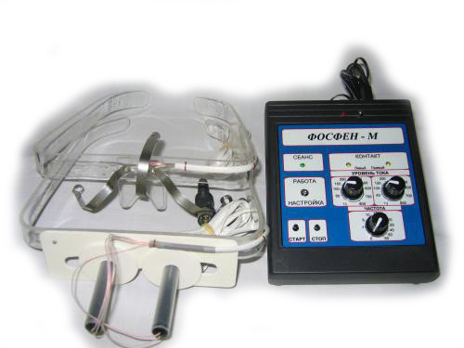
Перед вами современный электроофтальмостимулятор с аналогичным названием «ФОСФЕН» предназначен для диагностики, стимуляции и лечения зрительного нерва, сетчатки, катаракты, глаукомы и других заболеваний офтальмологического и психоневрологического характера с помощью электрического тока. Прибор производит возбуждение зрительной системы токами, соответствующими электрической активности нейронов зрительного анализатора. В 1985 году ученые медики впервые экспериментально продемонстрировали возможность мышечного сокращения, вызванного не инвазивным воздействием на центральную нервную систему переменного магнитного поля (Barker, Jalinous et al., 1985). Применение не инвазивной стимуляции моторной зоны коры головного мозга позволило использовать метод ТМС в диагностике демиелинизирующих неврологических заболеваний (например, рассеянного склероза) путем тестирования функционального состояния проводящих путей и целостности связей между моторной зоной и другими отделами нервной системы, имеющими отношение к двигательным путям.
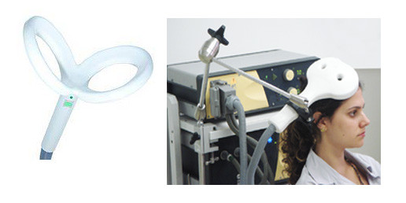
В 1987 году команда ученых под руководством профессора A. Pascual-Leone исследовала возможность применения ТМС для лечения пациентов с болезнью Паркинсона. Было показано, что под воздействием переменного магнитного поля у больных наблюдалось увеличение ВМО и скорости реакции, т. е. уменьшалась акинезия. У двух пациентов, страдающих депрессией при болезни Паркинсона, также было отмечено улучшение настроения после проведения стимуляции. Полученные результаты были опубликованы на два года позже, в 1994-м (Pascual-Leone et al., 1994a, 1994b). После этого последовал взрыв исследований по ТМС с использованием животных и проведением клинических испытаний на человеке. Первое контролируемое исследование по лечению депрессии было проведено M. George и E. Wassermann в 1995 году (George, Wassermann et al., 1995). В 2008 году Федеральным управлением США по контролю качества продуктов питания и лекарственных препаратов, технология (FDA) рТМС (ритмическая транскраниальная магнитная стимуляция) была одобрена как метод терапии взрослых пациентов.

Новый метод, предложенный итальянскими учеными из группы Марчелло Массимини (Marcello Massimini). Такая система была сперва опробована на полностью здоровых (и находившихся в твердом сознании) добровольцах. Затем ученые проверили ее и на людях, пребывающих в бессознательном состоянии — находящихся во сне или под действием общей анестезии. Полученные индексы PCI для них были существенно разными: у «бессознательных» подопытных он поднимался максимум до 0,31, а у «сознательных» никогда не опускался ниже 0,44. Наконец, авторы перешли к испытанию на настоящих пациентах — 20 больных, перенесших различные черепно-мозговые травмы. Картина повторилась: те из них, кто находился в «состоянии овоща», имели чрезвычайно низкий индекс PCI, между 0,19 и 0,31. Те, кто восстанавливался после комы и находился в той или иной степени в сознании, получили промежуточные оценки. Доктора проверяют его реакции на звуки, прикосновения, свет, пытаются добиться вербальных сигналов, хотя бы слабых движений пальцами или веками — и все равно ошибаются. По статистике, около 40% пациентов, которых врачи считают бессознательными, впоследствии сообщают о том, что в той или иной степени сохраняли сознание. Электромагнитное «эхо» мозга говорит о сохранении человеческого сознания.

Итак, друзья мои, это не «препринты шестидесятых», а научные эксперименты, превратившиеся в очередную диагностическую и лечебную аппаратуру. На основании этих неопровержимых аргументов и фактов, мы должны сделать вывод о том, что информационные коммуникации между нашим сознанием, состоянием, желанием, намерением и квантовым миром, без фотонного эха НЕ возможны. Следовательно, КНП зная эти взаимодействия, блокирует каналы связи и наступает… тишина. Опять же, это не художественное название, а вполне научное, поскольку по классификации белого шума, он тоже не совсем белым получается. Посмотрите на эту картинку, его даже можно, при желании услышать. А оно нам надо? Лучше обратите внимание на текст.
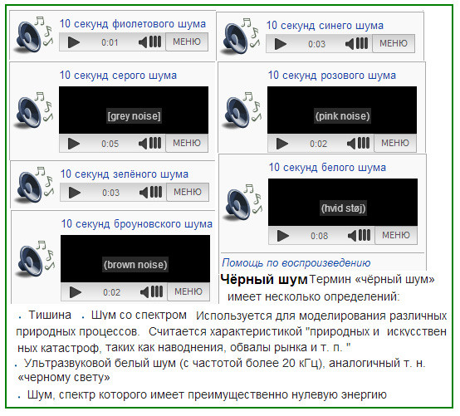
Да, тишина или «черный шум» не только блокирует наше фотонное эхо. День, ночь, добро и зло, жизнь и смерть, «СИМВОЛ ВЕРЫ» или «СИМВОЛ БЕЗВЕРИЯ». Пути Господни? Они самые....
Следуя примеру Рауля Сауловича, мне надо было в эпиграф к данной лекции включить стихотворение Петра Александровича Вяземского. Но я думаю, что его смысл более доходчиво раскрывается после того, как вы все внимательно прочитали.

Любить. Молится. Петь.

Любить. Молиться. Петь. Святое назначенье
Души, тоскующей в изгнании своем,
Святого таинства земное выраженье,
Предчувствие и скорбь о чем-то неземном,
Преданье темное о том, что было ясным,
И упование того, что будет вновь;
Души, настроенной к созвучию с прекрасным,
Три вечные струны: молитва, песнь, любовь!
<1839>

(Продолжение следует)

